Минобрнауки России
Федеральное государственное автономное образовательное учреждение высшего образования
«Национальный исследовательский университет
«Московский институт электронной техники»

Лабораторная работа №6
по дисциплине «Системы Управления Базами Данных»

«Разработка программы на языке С
для работы с базой данных»

Подготовил:
Студент группы ПМ-31
Гречишкин Д.А.

Москва 2025
2.1. Задание 1. (2.1.1. Защита от SQL инъекций) Используя функции для защиты от SQL инъекций, повторите пример из теоретической части и убедитесь в том, что она работает.
Решение:
#include <stdio.h>
#include <iostream>
#include <stdlib.h>
#include <string.h>
#include <libpq-fe.h>
#include <Windows.h>

/*
Функция выхода из программы с сообщением об ошибке.
*/
void err_exit(PGconn* conn) {
PQfinish(conn); //Закрытие соединения с сервером базы
exit(1); //Функция возвращает значение 1 -> программа завершилась аварийно
}

/*
Функция печати результата запроса на экран
*conn -> дескриптор подключения к серверу
query -> текст запроса
*/
void print_query(PGconn* conn, const char* query) {
PGresult* res = PQexec(conn, query); //Передача запроса на сервер
int rows = PQntuples(res); //Получение числа строк в результате запроса
int cols = PQnfields(res); //Получение числа столбцов в результате запроса

// Проверка наличия возвращенных запросом строк.
// В случае их отсутствие - аварийное завершение программы
if (PQresultStatus(res) != PGRES_TUPLES_OK) {
printf("No data retrieved\n");
PQclear(res);
err_exit(conn);
}

//Вывод результата запроса на экран
for (int i = 0; i < rows; i++) {
for (int j = 0; j < cols; j++) {
printf("%s ", PQgetvalue(res, i, j));
}
printf("\n");
}
PQclear(res);
}

/*
Функция поиска и вывода на экран информации о студенте из базы
по номеру его студенческого билета и названию дисциплины
* conn->дескриптор подключения к серверу
st_id->номер студенческого билета
f_name->название дисиплины
*/
void find_students_by_ID(PGconn* conn, int st_id, char* f_name)
{
// создание динамического массива, для помещения в него запроса
char* query = (char*)malloc(512 * sizeof(char));
// Удаление символа окончания строки из введенной фамилии студента
int pos = strlen(f_name) - 1;
if (f_name[pos] == '\n')
f_name[pos] = '\0';

// Запрос, возвращающий ФИ, название дисциплины и оценку студента
// значения st_id и f_name подставляются в запрос
// на место %d и %s соответственно
sprintf_s(query, 512, " \
SELECT last_name, \
first_name, \
field_name, \
mark \
FROM students S \
JOIN PUBLIC.field_comprehensions F_C ON S.student_id = F_C.student_id \
JOIN PUBLIC.fields F ON F.field_id = F_C.field \
WHERE S.student_id = %d AND F.field_name = \'%s\'", st_id, f_name);
PGresult* res = PQexec(conn, query);

if (PQresultStatus(res) != PGRES_TUPLES_OK) {
printf("No data retrieved\n");
PQclear(res);
err_exit(conn);
}
// Вывод на экран найенной информации
int rows = PQntuples(res);
int cols = PQnfields(res);

for (int i = 0; i < rows; i++) {
for (int j = 0; j < cols; j++) {
printf("%s ", PQgetvalue(res, i, j));
}
printf("\n");
}
PQclear(res);
free(query);
}

/*
Функция изменения символа апострофа
*query -> текст запроса
*/
void correct_apostrof(char* query) {
for (int i = 0; i < strlen(query); ++i)
if (query[i] == '\'')
query[i] = '`';
}

/*
Функция экранирования кавычек
*query -> текст запроса
*query_new -> текст запроса после изменения
*/
void add_escape_quotes(char* query, char* query_new) {
int j = 0;
for (int i = 0; i < strlen(query); ++i) {
if (query[i] == '\'') {
query_new[j] = '\'';
query_new[j + 1] = '\'';
j++;
}
else
query_new[j] = query[i];
j++;
}
}

int main() {
// Подключение к серверу базы данных
PGconn* conn = PQconnectdb("user=Sab password=12345 dbname=students");
SetConsoleCP(1251);
SetConsoleOutputCP(1251);
// Проверка статуса подключения. В случае ошибки - аварийное завершение программы
if (PQstatus(conn) == CONNECTION_BAD) {
fprintf(stderr, "Connection to database failed: %s\n", PQerrorMessage(conn));
err_exit(conn);
}
if (PQsetClientEncoding(conn, "WIN1251") != 0)
{
fprintf(stderr, "Setting encoding failed: %s\n", PQerrorMessage(conn));
err_exit(conn);
}

int st_id;
char query[256]; // Добавлен буфер для ввода названия дисциплины

printf("Enter student ID number: \n");
scanf_s("%d", &st_id);
getchar(); // Считываем оставшийся '\n' после scanf

printf("Enter field name: \n");
fgets(query, sizeof(query), stdin);

find_students_by_ID(conn, st_id, query);

PQfinish(conn);
return 0;
}
1) без всяких способов:
До sql инъекции
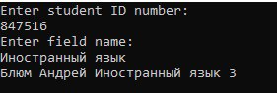
После попытки sql инъекции
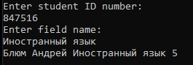

2) Изменение кавычек на апострофы:
До sql инъекции

После попытки sql инъекции

3) Экранирование кавычек:
До sql инъекции

После попытки sql инъекции

4) с использованием параметризированных запросов
До sql инъекции

После попытки sql инъекции

2.2. Задание 2. (2.2.1. Реализация функции для взаимодействия с базой данных) Реализуйте любой из SQL запросов, который вы выполняли в одной из предыдущих работ в виде функции на языке С, взаимодействующей с базой данных. Предусмотрите защиту от SQL инъекции любым из приведенных выше способов.
Решение:
#include <stdio.h>
#include <iostream>
#include <stdlib.h>
#include <string.h>
#include <libpq-fe.h>
#include <Windows.h>

/*
Функция выхода из программы с сообщением об ошибке.
*/
void err_exit(PGconn* conn) {
PQfinish(conn); //Закрытие соединения с сервером базы
exit(1); //Функция возвращает значение 1 -> программа завершилась аварийно
}

/*
Функция печати результата запроса на экран
*conn -> дескриптор подключения к серверу
query -> текст запроса
*/
void print_query(PGconn* conn, const char* query) {
PGresult* res = PQexec(conn, query); //Передача запроса на сервер
int rows = PQntuples(res); //Получение числа строк в результате запроса
int cols = PQnfields(res); //Получение числа столбцов в результате запроса

// Проверка наличия возвращенных запросом строк.
// В случае их отсутствие - аварийное завершение программы
if (PQresultStatus(res) != PGRES_TUPLES_OK) {
printf("No data retrieved\n");
PQclear(res);
err_exit(conn);
}

//Вывод результата запроса на экран
for (int i = 0; i < rows; i++) {
for (int j = 0; j < cols; j++) {
printf("%s ", PQgetvalue(res, i, j));
}
printf("\n");
}
PQclear(res);
}

/*
Функция поиска и вывода на экран информации о студенте из базы
по номеру его студенческого билета и названию дисциплины
* conn->дескриптор подключения к серверу
st_id->номер студенческого билета
f_name->название дисиплины
*/
void find_professors_by_titul(PGconn* conn, char* f_name)
{
// создание динамического массива, для помещения в него запроса
char* query = (char*)malloc(512 * sizeof(char));
// Удаление символа окончания строки из введенной фамилии студента
int pos = strlen(f_name) - 1;
if (f_name[pos] == '\n')
f_name[pos] = '\0';

// Запрос, возвращающий ФИ, название дисциплины и оценку студента
// значения st_id и f_name подставляются в запрос
// на место %d и %s соответственно
sprintf_s(query, 512, " \
SELECT * \
FROM professors P \
WHERE P.academic_title = \'%s\'", f_name);

PGresult* res = PQexec(conn, query);

if (PQresultStatus(res) != PGRES_TUPLES_OK) {
printf("No data retrieved\n");
PQclear(res);
err_exit(conn);
}
// Вывод на экран найенной информации
int rows = PQntuples(res);
int cols = PQnfields(res);

for (int i = 0; i < rows; i++) {
for (int j = 0; j < cols; j++) {
printf("%s ", PQgetvalue(res, i, j));
}
printf("\n");
}
PQclear(res);
free(query);
}

/*
Функция изменения символа апострофа
*query -> текст запроса
*/
void correct_apostrof(char* query) {
for (int i = 0; i < strlen(query); ++i)
if (query[i] == '\'')
query[i] = '`';
}

int main() {
// Подключение к серверу базы данных
PGconn* conn = PQconnectdb("user=Sab password=12345 dbname=students");
SetConsoleCP(1251);
SetConsoleOutputCP(1251);
// Проверка статуса подключения. В случае ошибки - аварийное завершение программы
if (PQstatus(conn) == CONNECTION_BAD) {
fprintf(stderr, "Connection to database failed: %s\n", PQerrorMessage(conn));
err_exit(conn);
}
if (PQsetClientEncoding(conn, "WIN1251") != 0)
{
fprintf(stderr, "Setting encoding failed: %s\n", PQerrorMessage(conn));
err_exit(conn);
}

//int st_id;
char query[256]; // Добавлен буфер для ввода названия дисциплины

printf("Enter titul name: \n");
fgets(query, sizeof(query), stdin);

find_professors_by_titul(conn, query);

PQfinish(conn);
return 0;
}
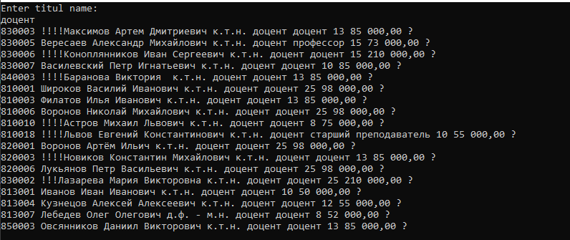
(2.2.2. Предупреждение об инъекции) Добавьте функцию, срабатывающую в случае попытки внедрения SQL инъекции и выводящее значение, что текущему пользователю вынесено предупреждение.
Изменения по сравнению с предыдущим кодом:
//собственно, сама проверка sql инъекции
void check_sql_injection(const char* input) {
if (strstr(input, "'") || strstr(input, ";") || strstr(input, "--")) {
printf("Warning: SQL injection attempt detected! User has been warned.\n");
exit(1);
}
}
//измененный main
int main() {
// Подключение к серверу базы данных
PGconn* conn = PQconnectdb("user=Sab password=12345 dbname=students");
SetConsoleCP(1251);
SetConsoleOutputCP(1251);
// Проверка статуса подключения. В случае ошибки - аварийное завершение программы
if (PQstatus(conn) == CONNECTION_BAD) {
fprintf(stderr, "Connection to database failed: %s\n", PQerrorMessage(conn));
err_exit(conn);
}
if (PQsetClientEncoding(conn, "WIN1251") != 0)
{
fprintf(stderr, "Setting encoding failed: %s\n", PQerrorMessage(conn));
err_exit(conn);
}

//int st_id;
char query[256]; // Добавлен буфер для ввода названия дисциплины

printf("Enter titul name: \n");
fgets(query, sizeof(query), stdin);
check_sql_injection(query); // проверка перед выполнением запроса
find_professors_by_titul(conn, query);

PQfinish(conn);
return 0;
}
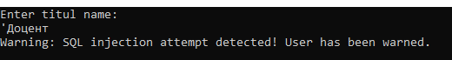
(2.2.3. Использование представлений) Замените вызов SQL запроса из программного кода на вызов представления. Объясните преимущества и недостатки такого подхода.
Решение
Создадим sql запрос создающий представление
CREATE OR REPLACE VIEW student_marks_view AS
SELECT S.STUDENT_ID, S.LAST_NAME, S.FIRST_NAME, F.FIELD_NAME, F_C.MARK
FROM STUDENTS S
JOIN PUBLIC.FIELD_COMPREHENSIONS F_C ON S.STUDENT_ID = F_C.STUDENT_ID
JOIN PUBLIC.FIELDS F ON F.FIELD_ID = F_C.FIELD;
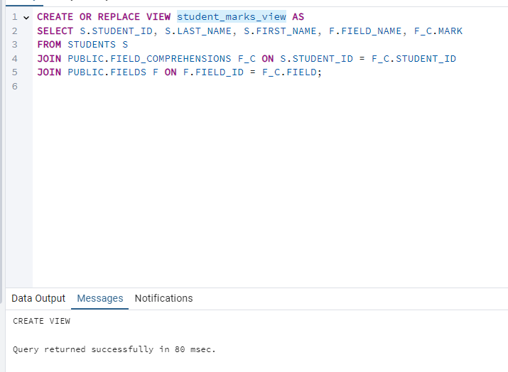
И отредачим функцию find_students_by_ID:
void find_students_by_ID(PGconn* conn, int st_id, char* f_name)
{
// создание динамического массива, для помещения в него запроса
char* query = (char*)malloc(512 * sizeof(char));
// Удаление символа окончания строки из введенной фамилии студента
int pos = strlen(f_name) - 1;
if (f_name[pos] == '\n')
f_name[pos] = '\0';

// Запрос, возвращающий ФИ, название дисциплины и оценку студента
// значения st_id и f_name подставляются в запрос
// на место %d и %s соответственно
sprintf(query, " \
SELECT SURNAME, \
NAME, \
FIELD_NAME, \
MARK \
FROM student_marks_view \
WHERE STUDENT_ID = %d AND FIELD_NAME = '%s'", st_id, f_name);

PGresult* res = PQexec(conn, query);

if (PQresultStatus(res) != PGRES_TUPLES_OK) {
printf("No data retrieved\n");
PQclear(res);
err_exit(conn);
}
// Вывод на экран найенной информации
int rows = PQntuples(res);
int cols = PQnfields(res);

for (int i = 0; i < rows; i++) {
for (int j = 0; j < cols; j++) {
printf("%s ", PQgetvalue(res, i, j));
}
printf("\n");
}
PQclear(res);
free(query);
}

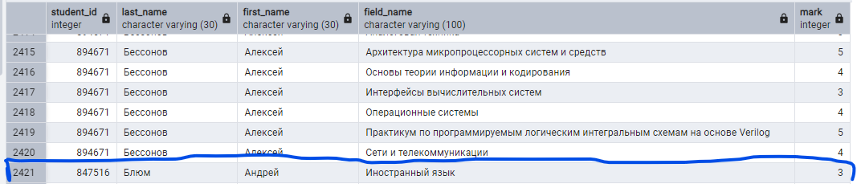
Преимущества:
- Упрощение кода (т.к логика запроса скрыта в БД, то код на С становится проще и чище)
- Возможность удобного повторного использования
- Безопасность (можно ограничить права доступа только к представлению, а не к таблицам)
Недостатки:
- Сложнее отлаживать (проблемы в запросе приходится искать ещё в БД, а не только в С-коде)
- Ограниченные возможности (представления нельзя параметризовать, в отличие от подготовленных выражений)
- Проблемы с производительностью
2.3. Задание 3. (2.3.1. Доработка программного обеспечения – добавление аутентификации) Создайте две роли – «Ваши инициалы junior» и «Ваши инициалы admin». Junior обладает только правом чтения из базы данных, admin – полные права. Добавьте в программу поле ввода логина/пароля для подключения к базе данных от имени различных пользователей. Типы пользователей – администратор, пользователь.

create role adjunior login password '123';
grant connect on database students to adjunior;
grant usage on schema public to adjunior;
grant select on all tables in schema public to adjunior;

create role adadmin login password '1234';
grant all privileges on database students to adadmin;
grant all privileges on all tables in schema public to adadmin;
в коде к 1 номеру обновим функцию main
int main() {
char login[MAX_LEN], password[MAX_LEN], conninfo[256];
char user_type[10]; // admin / user
int st_id;
char query[256];

printf("Enter user type (admin/user): ");
fgets(user_type, sizeof(user_type), stdin);
user_type[strcspn(user_type, "\n")] = 0; // remove newline

printf("Enter login: ");
fgets(login, sizeof(login), stdin);
login[strcspn(login, "\n")] = 0;

printf("Enter password: ");
fgets(password, sizeof(password), stdin);
password[strcspn(password, "\n")] = 0;

// Формируем строку подключения
snprintf(conninfo, sizeof(conninfo), "user=%s password=%s dbname=students", login, password);

PGconn* conn = PQconnectdb(conninfo);
if (PQstatus(conn) == CONNECTION_BAD) {
fprintf(stderr, "Connection to database failed: %s\n", PQerrorMessage(conn));
err_exit(conn);
}

printf("Enter student ID number: ");
scanf_s("%d", &st_id);
getchar(); // consume leftover newline

printf("Enter field name: ");
fgets(query, sizeof(query), stdin);
query[strcspn(query, "\n")] = 0;

// Проверка на SQL инъекцию
if (strstr(query, "'") || strstr(query, ";") || strstr(query, "--")) {
printf("Warning: SQL injection attempt detected! User has been warned.\n");
PQfinish(conn);
return 1;
}

// Выполнение запроса через представление
char sql[512];
sprintf_s(sql, sizeof(sql), "SELECT SURNAME, NAME, FIELD_NAME, MARK FROM student_marks_view WHERE STUDENT_ID = %d AND FIELD_NAME = '%s'", st_id, query);

PGresult* res = PQexec(conn, sql);
if (PQresultStatus(res) != PGRES_TUPLES_OK) {
printf("No data retrieved or insufficient rights.\n");
PQclear(res);
PQfinish(conn);
return 1;
}

int rows = PQntuples(res);
int cols = PQnfields(res);
for (int i = 0; i < rows; i++) {
for (int j = 0; j < cols; j++) {
printf("%s ", PQgetvalue(res, i, j));
}
printf("\n");
}

PQclear(res);
PQfinish(conn);
return 0;
}
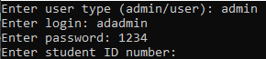
(2.3.2. Доработка программного обеспечения – добавление CRUD операций) От имени администратора сделайте возможность добавлять, изменять и удалять значения оценок у любого студента. От имени пользователя сделайте возможность выполнять запрос на просмотр всех его оценок и поиск конкретной строки по введенным значениям фамилии, имени и номера группы. Используя разработанную функцию, попробуйте выполнить SQL инъекцию на изменение значение оценки от имени данного пользователя.
Решение
int main() {
char login[MAX_LEN], password[MAX_LEN], conninfo[256];
char user_type[10]; // admin / user
int st_id;
char query[256];

printf("Enter user type (admin/user): ");
fgets(user_type, sizeof(user_type), stdin);
user_type[strcspn(user_type, "\n")] = 0; // remove newline

printf("Enter login: ");
fgets(login, sizeof(login), stdin);
login[strcspn(login, "\n")] = 0;

printf("Enter password: ");
fgets(password, sizeof(password), stdin);
password[strcspn(password, "\n")] = 0;

// Формируем строку подключения
snprintf(conninfo, sizeof(conninfo), "user=%s password=%s dbname=students", login, password);

PGconn* conn = PQconnectdb(conninfo);
if (PQstatus(conn) == CONNECTION_BAD) {
fprintf(stderr, "Connection to database failed: %s\n", PQerrorMessage(conn));
err_exit(conn);
}
if (strcmp(user_type, "admin") == 0) {
int choice;
printf("Admin Menu:\n");
printf("1. Add grade\n");
printf("2. Update grade\n");
printf("3. Delete grade\n");
printf("Enter choice: ");
scanf("%d", &choice);
getchar(); // consume newline

int st_id, mark;
char field[100];

printf("Enter student ID: ");
scanf("%d", &st_id);
getchar();

printf("Enter field name: ");
fgets(field, sizeof(field), stdin);
field[strcspn(field, "\n")] = 0;

printf("Enter mark: ");
scanf("%d", &mark);

char sql[512];

switch (choice) {
case 1:
sprintf(sql, "INSERT INTO FIELD_COMPREHENSION (STUDENT_ID, FIELD, MARK) \
SELECT %d, FIELD_ID, %d FROM FIELD WHERE FIELD_NAME = '%s';",
st_id, mark, field);
break;
case 2:
sprintf(sql, "UPDATE FIELD_COMPREHENSION SET MARK = %d \
WHERE STUDENT_ID = %d AND FIELD IN (SELECT FIELD_ID FROM FIELD WHERE FIELD_NAME = '%s');",
mark, st_id, field);
break;
case 3:
sprintf(sql, "DELETE FROM FIELD_COMPREHENSION \
WHERE STUDENT_ID = %d AND FIELD IN (SELECT FIELD_ID FROM FIELD WHERE FIELD_NAME = '%s');",
st_id, field);
break;
default:
printf("Invalid choice.\n");
PQfinish(conn);
return 1;
}

PGresult* res = PQexec(conn, sql);
if (PQresultStatus(res) != PGRES_COMMAND_OK) {
printf("Operation failed: %s\n", PQerrorMessage(conn));
}
else {
printf("Operation successful.\n");
}
PQclear(res);
}

else if (strcmp(user_type, "user") == 0) {
int choice;
printf("User Menu:\n");
printf("1. View all grades by student ID\n");
printf("2. Search grades by name and group\n");
printf("Enter choice: ");
scanf("%d", &choice);
getchar();

char sql[512];

if (choice == 1) {
int st_id;
printf("Enter your student ID: ");
scanf("%d", &st_id);

sprintf(sql, "SELECT * FROM student_marks_view WHERE STUDENT_ID = %d;", st_id);
}
else if (choice == 2) {
char surname[100], name[100], group[20];

printf("Enter surname: ");
fgets(surname, sizeof(surname), stdin);
surname[strcspn(surname, "\n")] = 0;

printf("Enter name: ");
fgets(name, sizeof(name), stdin);
name[strcspn(name, "\n")] = 0;

printf("Enter group number: ");
fgets(group, sizeof(group), stdin);
group[strcspn(group, "\n")] = 0;

sprintf(sql,
"SELECT * FROM student_marks_view WHERE SURNAME = '%s' AND NAME = '%s' AND GROUP_NUM = '%s';",
surname, name, group);
}
else {
printf("Invalid choice.\n");
PQfinish(conn);
return 1;
}

// Попытка SQL-инъекции
if (strstr(sql, "'") && strstr(sql, ";")) {
printf("SQL Injection attempt detected. Action blocked.\n");
PQfinish(conn);
return 1;
}
PGresult* res = PQexec(conn, sql);
if (PQresultStatus(res) != PGRES_TUPLES_OK) {
printf("Query failed or no data: %s\n", PQerrorMessage(conn));
}
else {
int rows = PQntuples(res);
int cols = PQnfields(res);
for (int i = 0; i < rows; i++) {
for (int j = 0; j < cols; j++) {
printf("%s ", PQgetvalue(res, i, j));
}
printf("\n");
}
}
}

PQfinish(conn);
return 0;
}
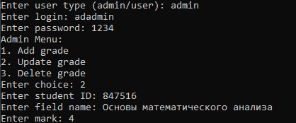
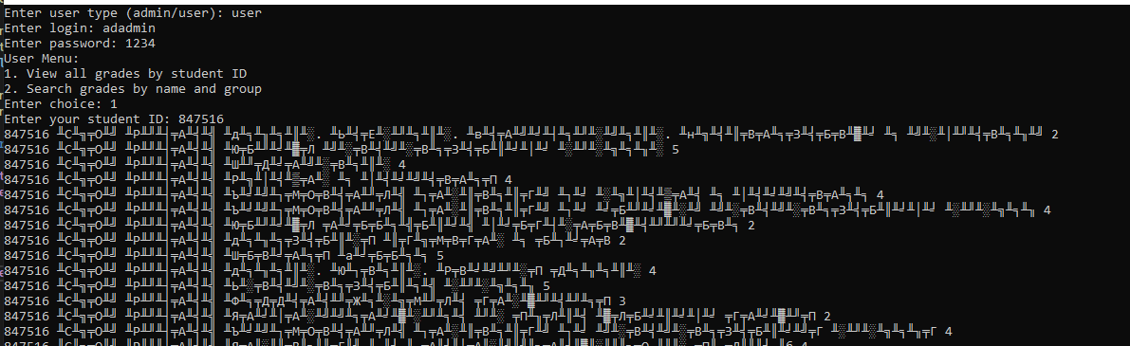
Результат попытки sql инъекции
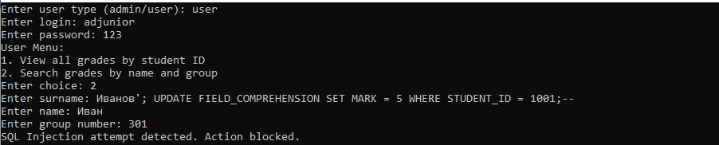
Ответы на контрольные вопросы
1. Как возможно установить соединение с базой данных на языке С?
Ответ: с помощью функции PQconnectdb (параметры: (
const char * const *keywords,
const char * const *values,
int expand_dbname);).
2. Что такое SQL инъекция?
Ответ: sql-инъекцией называется sql-код который вносится с клавиатуры при вводе данных и который может каким-либо обращом повлиять на данные
3. Какие методы защиты от SQL инъекций вы знаете?
Ответ:
1) Изменение кавычек на апострофы.
Если дляпользователя не так важен вводимый символ, то возможно изменить символ ' на `. Таким образом вредоносный код будет принят как одна длинная строка и добавлен в базу данных
2) Экранирование кавычек
Если для пользователя важен именно символ кавычки, то его для ввода в базу данных необходимо экранировать. Кавычки в PostgreSQLэкранируются повторением данного символа
3) Использование параметризированных запросов.
С помощью функции PQexecParams возможно отправить на сервер подготовленный запрос. Функция очень похожа на PQexec, но предлагает дополнительную функциональность: значения параметров могут быть указаны отдельно от самой строки-команды. Это позволяет избежать использования кавычек и экранирующих символов, что является трудоёмким методом, часто приводящим к ошибкам.
4) проверка введенного значения на корректность. Например, если вводится число, то необходимо убедиться, что введенное значение именно число.
5) ограничение набора допустимых символов
4. Для чего предназначены функции PQclear и PQfinish?
Ответ: PQclear освобождает области памяти, выделенной под PGresult, а PQfinish закрывает соединение с сервером и освобождает память, используемую объектом PGconn
5. В чем преимущества использования параметризованных запросов?
Ответ: см. 2.2.3

